Págs. 30 a 40 do Manual
FICHA DE AVALIAÇÃO E APRENDIZAGEM N.° 2
A Revolução Francesa de 1789 e seus reflexos em Portugal
Nome _________________________________________________________________________ N.° ______ Turma _____

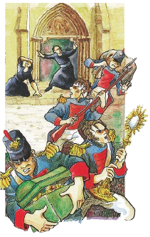
1. Lê o texto 1.
Texto 1
No dia 17 de novembro de 1807, o general francês Junot (…) entrava com as suas tropas em terras portuguesas. (…) A 29, Junot entrou na capital que nem um rei. Escolheu para sua residência o palácio do Barão de Quintela. Aí vivia com grande luxo e esplendor (…).
Entretanto, não perdia o seu tempo (…) e sem demora ele e os seus
começaram a roubar roupas, mobílias, objetos de arte, quadros, imagens das igrejas (…).
Virgínia de Castro e Almeida, “Olhai que ledos vão…”

1.1. Em que ano se deram os acontecimentos descritos no texto 1? _________________________

1.2. A qual das invasões francesas se refere o texto? _____________________________________

1.3. Escreve o nome do general que a comandava. _______________________________________

1.4. Sublinha no texto 1 a expressão que é ilustrada pela fig. 1.

2. Completa a frase.
“Quando o exército francês chegou a _______________, já a Família ______________estava
no alto mar a caminho do ________________.”

3. Como é que a população portuguesa reagiu perante os invasores?
_____________________________________________________________________________

4. Indica o nome do país que deu auxílio militar a Portugal durante as invasões francesas.
_____________________________________________________________________________

5. Lê o documento 1.
Doc. 1
Mentalizados pelas ideias liberais que os livros e jornais franceses espalhavam por todo o lado, os Portugueses preparavam em segredo uma revolução liberal.
Alexandre Herculano (séc. XIX)

5.1. Indica em que ano se deu a revolução liberal de que fala o documento 1.
_____________________________________________________________________________

Págs. 30 a 40 do Manual

5.2. Refere dois dos motivos de descontentamento dos portugueses que levaram a esta revolução.
• ___________________________________________________________________________

• ___________________________________________________________________________

6. Resolve o crucigrama.
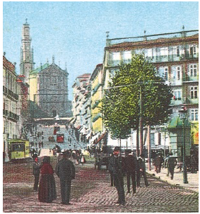
Fig. 2 – Postal do século XIX
1 – Cidade onde se iniciou a Revolução de 1820.
2 – Grupo social que preparou a revolução.
3 – Rei de Portugal que reinava nessa altura (1820).
4 – Tipo de monarquia que existia antes da revolução.
5 – Tipo de monarquia que passou a existir depois da revolução.
6 – Conjunto de pessoas que vão preparar as principais leis do país.
7 – Forma de escolha das pessoas que vão preparar essas leis.
8 – Nome do documento que contém as principais leis do país.
9 – Nome da assembleia onde se discutiam as leis.

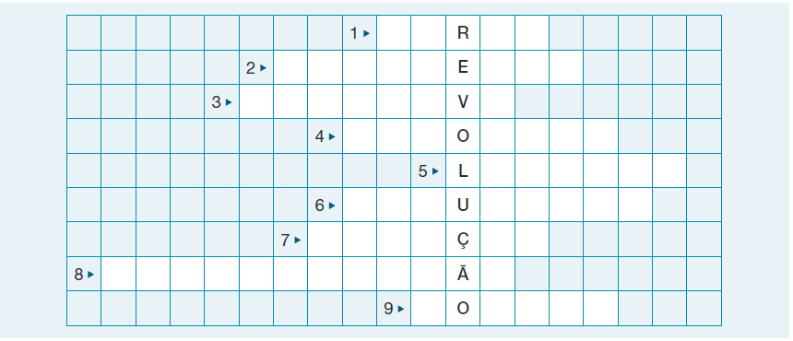

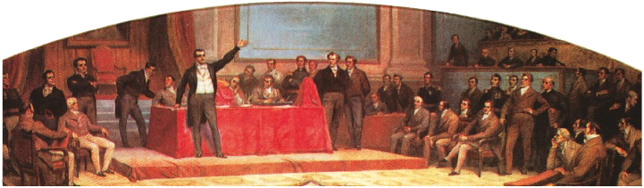
Fig. 3 – Sessão das Cortes Constituintes

7. Descreve a fig. 3 (quantos deputados presidem à sessão; quem está a falar; quem assiste).
_____________________________________________________________________________
_____________________________________________________________________________

